EXERCICE DE RÉVISION NIVEAU 1; fråga kompisen på följande ord och uttryck muntligt

vad är det för väder? | quel temps fait-il?
det är vackert väder | il fait beau
det är blåsigt | il fait du vent
det är soligt | il fait du soleil
det snöar | il neige
jag gillar | j’aime
klockan är 19.10 | il est sept heures dix
klockan är17.55 | il est six heures moins cinq
55 | cinquante-cinq
66 | soixante-six
77 | soixante-dix-sept
88 | quatre-vingt-huit
99 | quatre-vingt-dix-neuf
44 | quarante-quatre
33 | trente-trois
23 | vingt-trois
det är kallt | il fait froid
det regnar | il pleut
det är varmt | il fait chaud
finns det toaletter här? | il y a des toilettes ici?
nej ni får kissa på trappan | non, il faut faire pipi dans l’escalier
ursäkta mig | excusez-moi
en stor glass tack | une grande glace s’il vous plaît
han har skägg | il a une barbe
han har gröna ögon | il a des yeux verts
hon har bruna ögon | elle a des yeux marron
jag har glasögon | j’ai des lunettes
han har en keps | il a une casquette
jag är svensk | je suis Suédois
du är fransk | tu es Français
vad önskar ni? | vous désirez?

EXERCICE DE RÉVISION NIVEAU 2; fråga kompisen på följande ord och uttryck muntligt

det är kallt | il fait froid
det är varmt | il fait chaud
det är grått väder | il fait gris
det är dåligt väder | il fait mauvais
det regnar | il pleut
jag avskyr | je déteste
hur mycket är klockan? | quelle heure est-il?
klockan är 15.20 | il est trois heures vingt
klockan är 13.50 | il est deux heures moins dix
92 | quatre-vingt-douze
83 | quatre-vingt-trois
74 | soixante-quatorze
65 | soixante-cinq
54 | cinquante-quatre
43 | quarante-trois
32 | trente-deux
22 | vingt-deux
vad är det för väder? | quel temps fait-il?
det snöar | il neige
jag förstår inte | je ne comprends pas
jag har krulligt hår | j’ai des cheveux frisés
hon har rakt hår | elle a des cheveux raides
en stor näsa | un grand nez
en liten mun | une petite bouche
jag har en syster | j’ai une soeur
det är bra | c’est bien
notan, tack | l’addition, s’il vous plaît
jag skulle vilja ha | je voudrais
hur mycket kostar det? | c’est combien?
det är dyrt | c’est cher
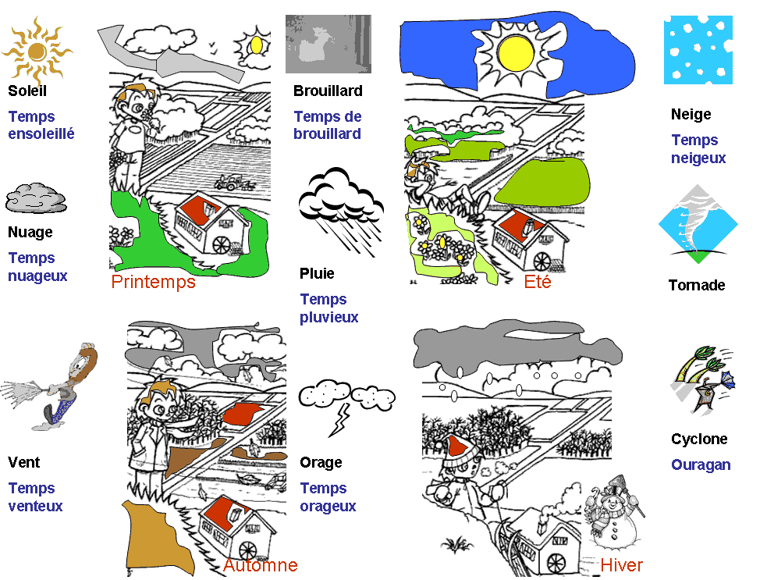
EXERCICE DE RÉVISION NIVEAU 3; skriv på franska

han har skägg | il a une barbe
klockan är 19.10 | il est sept heures dix
55 | cinquante-cinq
finns det toaletter här? | il y a des toilettes ici?
44 | quarante-quatre
klockan är17.55 | il est six heures moins cinq
en stor glass tack | une grande glace s’il vous plaît
det är blåsigt | il fait du vent
43 | quarante-trois
jag gillar | j’aime
23 | vingt-trois
jag har glasögon | j’ai des lunettes
det är dåligt väder | il fait mauvais
hon har bruna ögon | elle a des yeux marron
jag avskyr | je déteste
88 | quatre-vingt-huit
vad är det för väder? | quel temps fait-il?
22 | vingt-deux
jag har krulligt hår | j’ai des cheveux frisés
det är bra | c’est bien
jag har en syster | j’ai une soeur
notan, tack | l’addition, s’il vous plaît
jag skulle vilja ha | je voudrais
hur mycket kostar det? | c’est combien?
65 | soixante-cinq
jag förstår inte | je ne comprends pas
hon har rakt hår | elle a des cheveux raides
ursäkta mig | excusez-moi
nej ni får kissa på trappan | non, il faut faire pipi dans l’escalier
det är grått väder | il fait gris
du är fransk | tu es Français
det är varmt | il fait chaud
33 | trente-trois
92 | quatre-vingt-douze
hur mycket är klockan? | quelle heure est-il?
54 | cinquante-quatre
77 | soixante-dix-sept
83 | quatre-vingt-trois
66 | soixante-six
det är dyrt | c’est cher
det är kallt | il fait froid
det snöar | il neige
det är varmt | il fait chaud
74 | soixante-quatorze
han har gröna ögon | il a des yeux verts
vad är det för väder? | quel temps fait-il?
vad önskar ni? | vous désirez?
det regnar | il pleut
han har en keps | il a une casquette
en stor näsa | un grand nez
det regnar | il pleut
jag är svensk | je suis Suédois
32 | trente-deux
99 | quatre-vingt-dix-neuf
det är soligt | il fait du soleil
klockan är 13.50 | il est deux heures moins dix
en liten mun | une petite bouche
det är vackert väder | il fait beau
klockan är 15.20 | il est trois heures vingt

EXERCICE DE RÉVISION NIVEAU 4; skriv på franska

han har skägg
klockan är 19.10
55
finns det toaletter här?
44
klockan är17.55
en stor glass tack
det är blåsigt
43
jag gillar
23
jag har glasögon
det är dåligt väder
hon har bruna ögon
jag avskyr
88
vad är det för väder?
22
jag har krulligt hår
det är bra
jag har en syster
notan, tack
jag skulle vilja ha
hur mycket kostar det?
65
jag förstår inte
hon har rakt hår
ursäkta mig
nej ni får kissa på trappan
det är grått väder
du är fransk
det är varmt
33
92
hur mycket är klockan?
54
77
83
66
det är dyrt
det är kallt
det snöar
det är varmt
74
han har gröna ögon
vad är det för väder?
vad önskar ni?
det regnar
han har en keps
en stor näsa
det regnar
jag är svensk
32
99
det är soligt
klockan är 13.50
en liten mun
det är vackert väder
klockan är 15.20

